SÉQUENCE 1A : Réflexions sur la guerre
SÉQUENCE 1B : La controverse de Valladolid, de J.-C. CARRIÈRE
Objet d’étude principal : La question de l’Homme dans les genres de l’argumentation du XVIe à nos jours.

DOCUMENTS :
Textes
- Le même rapport se retrouve entre l'homme et les autres animaux. D'une part les animaux domestiques sont d'une nature meilleure que les animaux sauvages, d'autre part, le meilleur pour tous est d'être gouvernés par l'homme car ils y trouvent leur sauvegarde. De même, le rapport entre mâle et femelle est par nature un rapport entre plus fort et plus faible, c'est-à-dire entre commandant et commandé. Il en est nécessairement de même chez tous les hommes. Ceux qui sont aussi éloignés des hommes libres que le corps l'est de l'âme, ou la bête de l'homme (et sont ainsi faits ceux dont l'activité consiste à se servir de leur corps, et dont c'est le meilleur parti qu'on puisse tirer), ceux-là sont par nature des esclaves et, pour eux, être commandés par un maître est une bonne chose, si ce que nous avons dit plus haut est vrai. Est en effet esclave par nature celui qui est destiné à être à un autre (et c'est pourquoi il est à un autre) et qui n'a la raison en partage que dans la mesure où il la perçoit chez les autres mais ne la possède pas lui-même. Quant aux autres animaux, ils ne perçoivent même pas la raison, mais sont asservis à leurs impressions. Mais dans l'utilisation, il y a peu de différences : l'aide physique en vue d'accomplir les tâches nécessaires, on la demande aux deux, esclaves et animaux domestiques.
ARISTOTE - La Politique, livre I, chapitre 5 - IVe s. av. J.-C.
- Je pourrais encore amener quelques autres semblables exemples, touchant la cruauté des sauvages envers leurs ennemis, n’était qu’il me semble que ce qu’en ai dit est assez pour faire avoir horreur, et dresser à chacun les cheveux en la tête. Néanmoins afin que ceux qui liront ces choses tant horribles, exercées journellement entre ces nations barbares de la terre du Brésil, pensent aussi un peu de près à ce qui se fait par deçà parmi nous [...] Davantage, si on veut venir à l’action brutale de mâcher et manger réellement (comme on parle) la chair humaine, ne s’en est-il point trouvé en ces régions de par deçà, voire même entre ceux qui portent le titre de Chrétiens, tant en Italie qu’ailleurs, lesquels ne s’étant pas contentés d’avoir fait cruellement mourir leurs ennemis, n’ont pu rassasier leur courage, sinon en mangeant de leur foie et de leur cœur ? Je m’en rapporte aux histoires. Et sans aller plus loin, en la France quoi ? (Je suis Français et je me fâche de le dire) durant la sanglante tragédie qui commença à Paris le 24 d’août 1572 dont je n’accuse point ceux qui n’en sont pas cause : entre autres actes horribles à raconter, qui se perpétrèrent lors par tout le Royaume, la graisse des corps humains (qui d’une façon plus barbare et cruelle que celle des sauvages, furent massacrés dans Lyon, après être retirés de la rivière de Saône) ne fut-elle pas publiquement vendue au plus offrant et dernier enchérisseur ? Les foies, cœurs, et autres parties des corps de quelques-uns ne furent-ils pas mangés par les furieux meurtriers, dont les enfers ont horreur ? Semblablement après qu’un nommé Cœur de Roi, faisant profession de la Religion réformée dans la ville d’Auxerre, fut misérablement massacré, ceux qui commirent ce meurtre, ne découpèrent-ils pas son cœur en pièces, l’exposèrent en vente à ses haineux, et finalement l’ayant fait griller sur les charbons, assouvissant leur rage comme chiens mâtins, en mangèrent ? Il y a encore des milliers de personnes en vie, qui témoigneront de ces choses non jamais auparavant ouïes entre peuples quels qu’ils soient, et les livres qui dès long temps en sont jà imprimés, en feront foi à la postérité. Tellement que non sans cause, quelqu’un, duquel je proteste ne savoir le nom, après cette exécrable boucherie du peuple français, reconnaissant qu’elle surpassait toutes celles dont on avait jamais ouï parler, pour l’exagérer fit ces vers suivants :
Riez Pharaon,
Achab, et Néron,
Hérode aussi :
Votre barbarie
Est ensevelie
Par ce fait ici.
Par quoi, qu’on n’abhorre plus tant désormais la cruauté des sauvages anthropophages, c’est-à-dire mangeurs d’hommes : car puisqu’il y en a de tels, voire d’autant plus détestables et pires au milieu de nous, qu’eux qui, comme il a été vu, ne se ruent que sur les nations lesquelles leur sont ennemies, et ceux-ci se sont plongés au sang de leurs parents, voisins et compatriotes, il ne faut pas aller si loin qu’en leur pays ni qu’en l’Amérique pour voir choses si monstrueuses et prodigieuses.
Jean de LERY - Histoire d’un Voyage fait en la terre du Brésil - 1578
- Elle a régné dans tous les siècles sur les plus légers fondements ; on l'a toujours vue désoler l'univers, épuiser les familles d'héritiers, remplir les États de veuves et d'orphelins; malheurs déplorables, mais ordinaires ! De tout temps les hommes, par ambition, par avarice, par jalousie, par méchanceté, sont venus à se dépouiller, se brûler, s'égorger les uns les autres. Pour le faire plus ingénieusement, ils ont inventé des règles et des principes qu'on appelle l’Art militaire, et ont attaché à la pratique de ces règles l'honneur, la noblesse et la gloire.
Cependant cet honneur, cette noblesse et cette gloire consistent seulement à la défense de sa religion, de sa patrie, de ses biens et de sa personne, contre des tyrans et d'injustes agresseurs. Il faut donc reconnaître que la guerre sera légitime ou illégitime, selon la cause qui la produira ; la guerre est légitime si elle se fait pour des raisons évidemment justes ; elle est illégitime, si l'on la fait sans une raison juste et suffisante.
Les souverains sentant la force de cette vérité, ont grand soin de répandre des manifestes pour justifier la guerre qu'ils entreprennent, tandis qu'ils cachent soigneusement au public, ou qu'ils se cachent à eux-mêmes les vrais motifs qui les déterminent.
Dans une guerre parfaitement juste, il faut non seulement que la raison justificative soit très légitime, mais encore qu'elle se confonde avec le motif, c'est-à-dire que le souverain n'entreprenne la guerre que par la nécessité où il est de pourvoir à sa conservation. La vie des États est comme celle des hommes, dit très bien l'auteur de L'esprit des lois ; ceux-ci ont droit de tuer dans le cas de la défense naturelle, ceux-là ont droit de faire la guerre pour leur propre conservation : dans le cas de la défense naturelle, j'ai droit de tuer, parce que ma vie est à moi, comme la vie de celui qui m'attaque est à lui ; de même un État fait la guerre justement, parce que sa conservation est juste, comme toute autre conservation.
Mais toute guerre est injuste dans ses causes : 1e Lorsqu'on l'entreprend sans aucune raison justificative, ni motif d'utilité apparente, si tant est qu'il y ait des exemples de cette barbarie ; 2e Lorsqu'on attaque les autres pour son propre intérêt, sans qu'ils nous aient fait de tort réel, et ce sont là de vrais brigandages ; 3e Lorsqu'on a des motifs fondés sur des causes justificatives spécieuses, mais qui bien examinées sont réellement illégitimes ; 4e Lorsqu'avec de bonnes raisons justificatives, on entreprend la guerre par des motifs qui n'ont aucun rapport avec le tort qu'on a reçu, comme pour acquérir une vaine gloire, se rendre redoutable, exercer ses troupes, étendre sa domination, etc. Ces deux dernières sortes de guerre sont très communes et très iniques. Il faut dire la même chose de l'envie qu'aurait un peuple de changer de demeure et de quitter une terre ingrate, pour s'établir à force ouverte dans un pays fertile ; il n'est pas moins injuste d'attenter par la voie des armes, sur la liberté, les vies et les domaines d'un autre peuple, par exemple des Américains, sous prétexte de leur idolâtrie.
Quiconque a l'usage de la raison, doit jouir de la liberté de choisir lui-même ce qu'il croit lui être le plus avantageux.
Quelque juste sujet qu'on ait de faire la guerre offensive ou défensive, cependant puisqu'elle entraîne après elle inévitablement une infinité de maux, d'injustices et de désastres, on ne doit se porter à cette extrémité terrible qu'après les plus mûres considérations...
... mais la guerre étouffe la voix de la nature, de la justice, de la religion et de l'humanité. Elle n'enfante que des brigandages et des crimes ; avec elle marchent l'effroi, la famine et la désolation ; elle déchire l'âme des mères, des épouses et des enfants ; elle ravage les campagnes, dépeuple les provinces, et réduit les villes en poudre. Elle épuise les États florissants au milieu des plus grands succès ; elle expose les vainqueurs aux tragiques revers de la fortune ; elle déprave les mœurs de toutes les nations, et fait encore plus de misérables qu'elle n'en emporte. Voilà les fruits de la guerre. Les gazettes ne retentissent actuellement que des maux qu'elle cause sur terre et sur mer, dans l'ancien et le nouveau monde, à des peuples qui devraient resserrer les liens d'une bienveillance qui n'est déjà que trop faible, et non pas les couper.
Le chevalier de JAUCOURT - Encyclopédie - 1757
- La guerre, de même que la religion et la justice, est, dans l'humanité, un phénomène plutôt interne qu'externe, un fait de la vie morale bien plus que de la vie physique et passionnelle. C'est pour cette raison que la guerre, toujours jugée, par le vulgaire et par les philosophes, sur les apparences, n'a jamais été comprise, si ce n'est peut-être dans les temps héroïques. Tout cependant dans notre nature la suppose, tout en implique la présence aussi bien que la notion. La guerre est divine, c'est-à-dire primordiale, essentielle à la vie, à la production même de l'homme et de la société. Elle a son foyer dans les profondeurs de la conscience, et embrasse dans son idée l'universalité des rapports humains. Par elle se révèlent et s'expriment, aux premiers jours de l'histoire, nos facultés les plus élevées: religion, justice, poésie, beaux-arts, économie sociale, politique, gouvernement, noblesse, bourgeoisie, royauté, propriété. Par elle, aux époques subséquentes, les mœurs se retrempent, les nations se régent`errent, les États s'équilibrent, le propre`es se poursuit, la justice établit son empire, la liberté trouve ses garanties. Supprimez, par hypothèse, l'idée de la guerre, il ne reste rien du passé ni du présent du genre humain. On ne conçoit pas ce que sans elle aurait pu être la société; on ne devine pas ce qu'elle peut devenir. La civilisation tombe dans le vide: son mouvement antérieur est un mythe auquel ne correspond aucune réalité; son développement ultérieur, une inconnue qu'aucun philosophie ne saurait dégager. La paix elle-même, enfin, sans la guerre, ne se comprend pas; elle n'a rien de positif et de vrai, elle est dépourvue de valeur et de signification: c'est UN NÉANT.
Pierre-Joseph PROUDHON - La Guerre et la Paix - 1861
- A - Voici le problème : y a-t-il un moyen de délivrer l'humanité de la menace de la guerre ? Chacun sait qu'avec les progrès de la science moderne, cette question est devenue une affaire de vie et de mort pour la civilisation que nous connaissons ; néanmoins, malgré tout le zèle déployé, tous les efforts pour la résoudre ont fini par un échec lamentable...
Aucun doute ne peut subsister que des facteurs psychologiques puissants paralysent ces efforts. Certains sont faciles à trouver. L'avidité du pouvoir qui caractérise la classe gouvernante dans chaque nation est hostile à tout effort pour limiter la souveraineté nationale...
Comment est-il possible à cette petite clique d'infléchir la volonté de la majorité qui ne peut que perdre et souffrir dans la guerre au service de leurs ambitions ? (En parlant de la majorité, je n'exclus pas les soldats de tous grades qui ont choisi la guerre comme profession avec la conviction qu'ils servent à défendre les plus hauts intérêts de leur race, et que l'attaque est souvent le meilleur moyen de défense). Une réponse évidente à cette question semblerait être que la minorité, la classe dirigeante, à présent contrôle les écoles et la presse et souvent aussi l'Église. Ceci lui permet d'organiser et d'influencer les émotions des masses et d'en faire un instrument.
Cependant, même cette réponse ne fournit pas une solution complète. Une autre question s'en dégage : comment ces moyens réussissent-ils si bien à exciter les hommes jusqu'à un enthousiasme si fou qu'ils sacrifient même leur vie. Une seule réponse est possible. Parce que l'homme a en lui une soif de haine et de destruction. En temps normal, cette passion est latente, elle ne paraît que dans des circonstances exceptionnelles, mais, il est relativement facile de la faire surgir et de la gonfler jusqu'à ce qu'elle atteigne la puissance d'une psychose collective.
B - Vous vous étonnez qu'il soit si facile de donner aux hommes la fièvre de la guerre et vous déduisez que l'homme a en lui un instinct actif de haine et de destruction, capable de pareilles stimulations. Je suis tout à fait d'accord avec vous. Je crois à l'existence de cet instinct et j'en ai récemment étudié les manifestations. A ce propos, laissez-moi exposer un fragment de cette connaissance des instincts que nous autres, psychanalystes, après tant de tentatives et de tâtonnements dans l'obscurité, avons cernée. Nous considérons que les instincts humains sont de deux sortes : ceux qui conservent et unifient, que nous appelons « érotiques » (avec le sens que Platon donne à Éros dans son Banquet) ou bien « sexuel » (élargissant explicitement le sens ordinaire de « sexe ») ; et, deuxièmement, les instincts de détruire et de tuer, que nous assimilons aux instincts agressifs ou destructifs. Ce sont, comme vous voyez, les pôles bien connus : Amour et Haine transformés en des entités théoriques...
Cependant, je voudrais m'étendre un peu plus sur cet instinct destructif auquel on fait rarement autant attention qu'il le mérite. Avec un minimum de spéculation, nous sommes amenés à conclure que cet instinct fonctionne chez tout être vivant, s'efforçant d'en causer la ruine et de réduire la vie à son état primitif de matière inerte. En effet, on pourrait bien l'appeler l'instinct de mort, tandis que les instincts érotiques affirment la lutte pour la survie. L'instinct de mort devient une impulsion vers la destruction quand, avec l'aide de certains organes, il dirige son action vers l'extérieur contre des objets externes, c'est-à-dire, l'être vivant défend sa propre existence en détruisant des corps étrangers...
Pourquoi, vous et moi, et bien d'autres, protestons-nous si véhémentement contre la guerre au lieu de l'accepter comme une autre des importunités odieuses de la vie ? Car elle semble une chose assez naturelle, saine biologiquement et pratiquement inévitable... Parce que chaque homme a le droit à sa propre vie et la guerre détruit des vies pleines de promesses ; elle met de force l'individu dans des situations qui font honte à sa virilité, l'obligeant à assassiner ses semblables contre sa volonté ; elle détruit les biens matériels, les fruits du travail humain et bien plus encore. De plus, les guerres, telles qu'on les fait aujourd'hui, ne permettent plus des actes d'héroïsme comme le voulaient les idéaux anciens, et, étant donné la grande perfection des armes modernes, la guerre aujourd'hui signifierait la simple extermination de l'un des combattants sinon des deux...
Albert EINSTEIN (texte A) et Sigmund FREUD (texte B) - Why War ? - 1933

Images
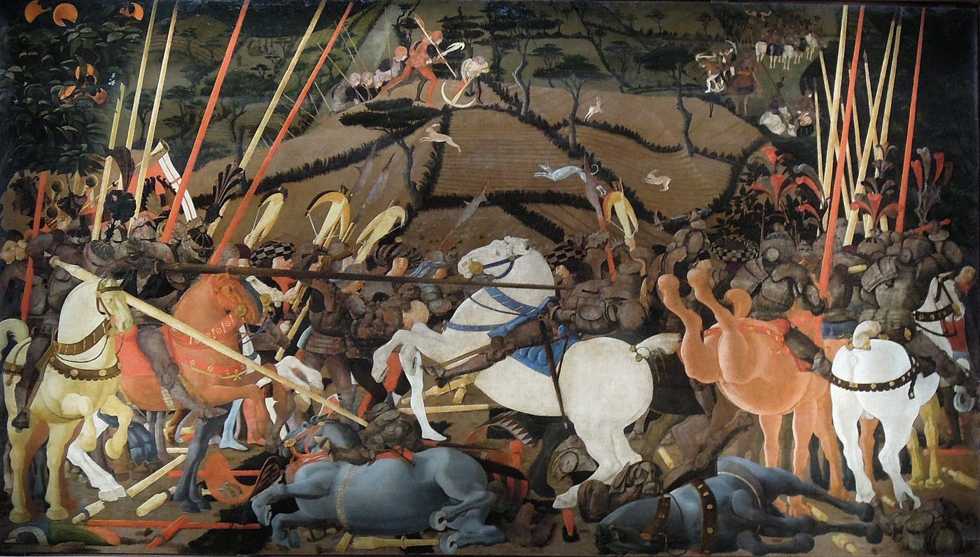
Paolo Uccello - La Bataille de San Romano - vers 1456
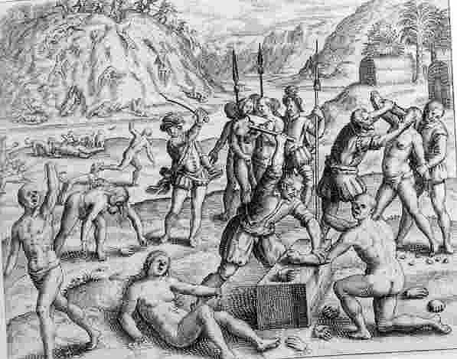
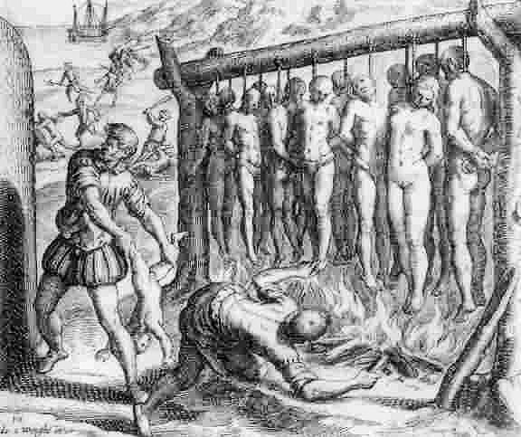
Deux illustrations de Theodore de Bry (XVIe s.) pour l'œuvre
de Las Casas : Bref récit de la destruction des Indes
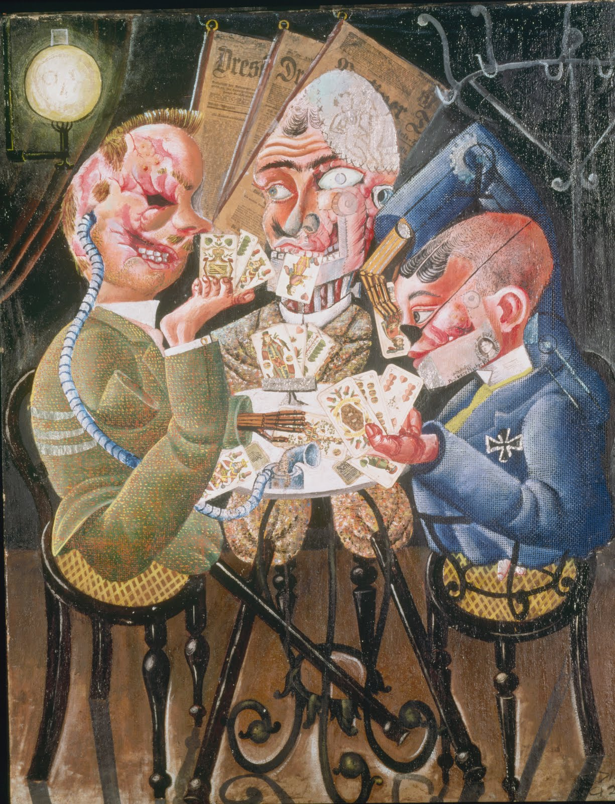
Otto Dix - Les Joueurs de skat - 1920
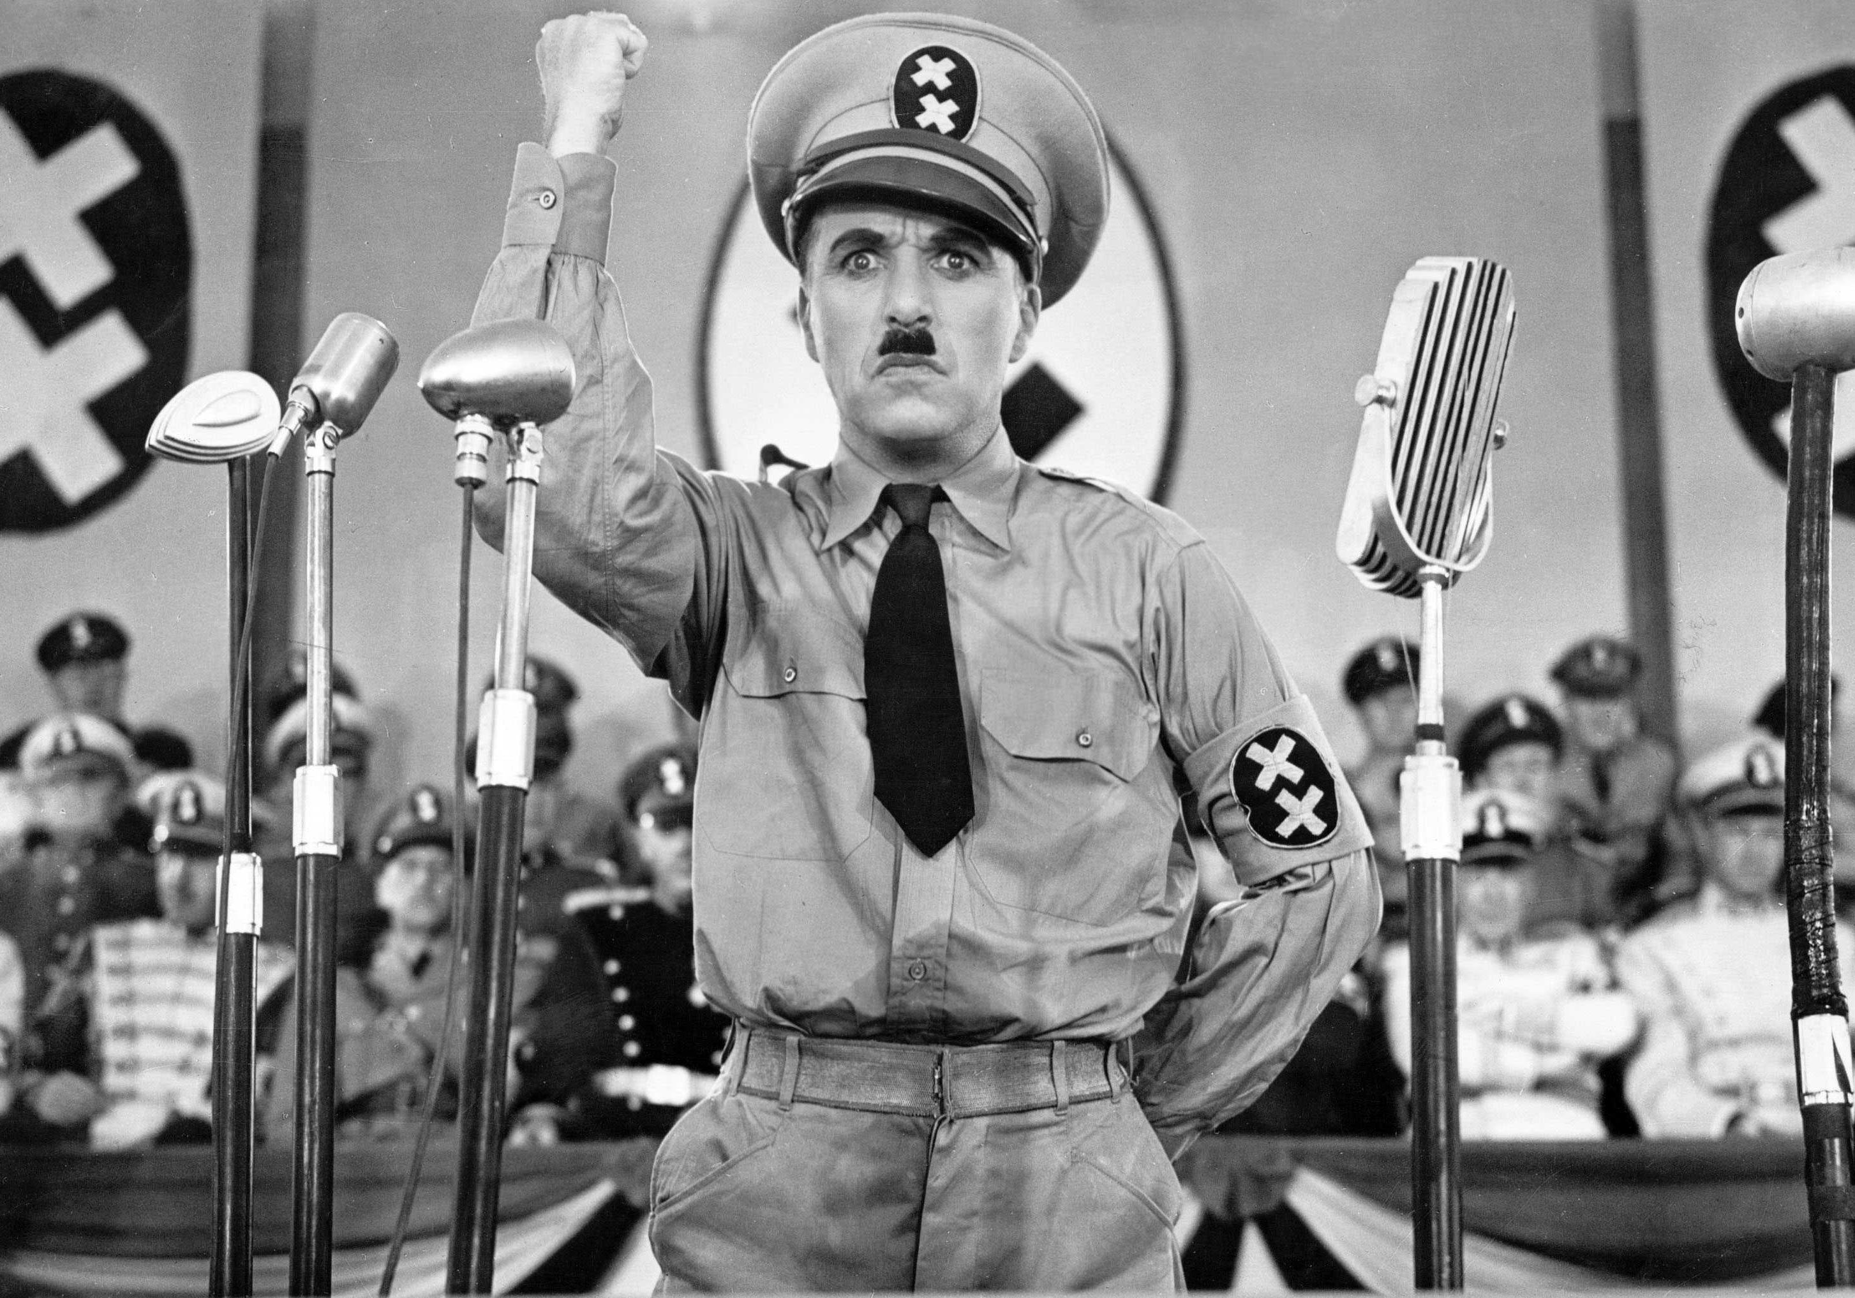
Photogramme du film Le Dictateur, de Charlie Chaplin - 1940

